**Guía3. Informe final Proyecto APT**

**Asignatura Capstone**

|  |
| --- |
| **1. Informe final Proyecto APT** |
| El objetivo de este informe es describir los aspectos más relevantes del Proyecto APT. |

|  |  |
| --- | --- |
| Nombre del proyecto | Sistema de Gestión de Personas para Pymes - Madu |
| Área (s) de desempeño(s) | Desarrollo de software, gestión de proyectos informáticos, bases de datos, seguridad informática, desarrollo web y móvil. |
| Competencias | * Administración de configuraciones de aplicaciones y bases de datos * Desarrollo de soluciones de software * Construcción de modelos de datos escalables * Implementación de soluciones sistémicas integrales * Resolución de vulnerabilidades sistémicas * Gestión de proyectos informáticos |

|  |  |
| --- | --- |
| **Contenidos del informe final** | |
| 1. Relevancia del proyecto APT | * Administración de configuraciones de aplicaciones y bases de datos * El proyecto busca solucionar la falta de sistemas de gestión de personas accesibles y adaptados a las necesidades específicas de las Pymes chilenas. * Es relevante porque las Pymes a menudo carecen de herramientas eficientes para manejar procesos de RRHH debido a limitaciones presupuestarias y la complejidad de los sistemas existentes. * Afecta principalmente a dueños, administradores y empleados de Pymes. * El aporte de valor es proporcionar una solución integral, asequible y fácil de usar para la gestión de personas en Pymes, mejorando su eficiencia y competitividad. |
| 2. Objetivos | **Objetivo General:**  Desarrollar un sistema de gestión de personas asequible y fácil de usar para Pymes chilenas.  **Objetivos específicos:**   * Lograr desarrollar una aplicación web (Página principal, Inicio de Sesión y Dashboard). * Lograr implementar la base de datos. * Crear una interfaz intuitiva que requiera mínima capacitación. * Diseñar una arquitectura escalable. * Implementar medidas de seguridad adecuadas. * Lograr tener una aplicación móvil de registro de asistencia |
| 3. Metodología | **Metodología:**   * Se está utilizando la metodología Scrum. * Se está trabajando con sprints de 2 semanas con roles compartidos de Product Owner/Desarrollador y Scrum Master/Desarrollador. * Bajo esta metodología nos permite obtener un desarrollo ágil, adaptable a cambios y centrado en entregar iteraciones de forma continua. |
| 4. Desarrollo | **Desarrollo:**   * Etapas: Planificación, desarrollo de la aplicación web, desarrollo de la app móvil, integración y pruebas. * Facilitadores: Uso de tecnologías modernas y familiares (Angular, Firebase). * Dificultades: 1) Aprender a desarrollar nuevas funcionalidades con Angular 18. 2) Limitación de tiempo para desarrollar proyecto debido a Practica Profesional * Ajustes: Para abordar las dificultades presentadas se tomaron las siguientes acciones: 1) Dedicarle más tiempo al proyecto en tiempos de descanso. 2) Ajustar el horario de reuniones de trabajo 3) Tomar cursos / Informarse mediante videos de Angular. |
| 5. Evidencias | **-Aplicación Web con sistema de autenticación e información detallada de Madu.**  **-Dashboard/Panel de Control para Usuarios**  **-Diagramas Modelo 4+1**  **-Informe General a modo resumen del proyecto.**  **-Aplicación Móvil de asistencia.** |
| 6. Intereses y proyecciones profesionales | Intereses y proyecciones profesionales:   * El proyecto ha permitido profundizar en el desarrollo de soluciones empresariales y en la comprensión de las necesidades específicas de las Pymes. * Ha reforzado el interés en el desarrollo de software como servicio (SaaS) y en la creación de soluciones escalables. * Proyecciones laborales: Continuar desarrollando soluciones tecnológicas para Pymes, posiblemente expandiendo Madu o creando nuevas herramientas complementarias. |

Fotos:

Landing Page Home

Page /Reclutamiento:

Page precios

Page “Contáctanos”

Page Inicio de sesión:

Dashboard:

Dashboard – Mi Perfil:

Dashboard – Gestión de Usuarios:

Ofertas laborales por empresa:  
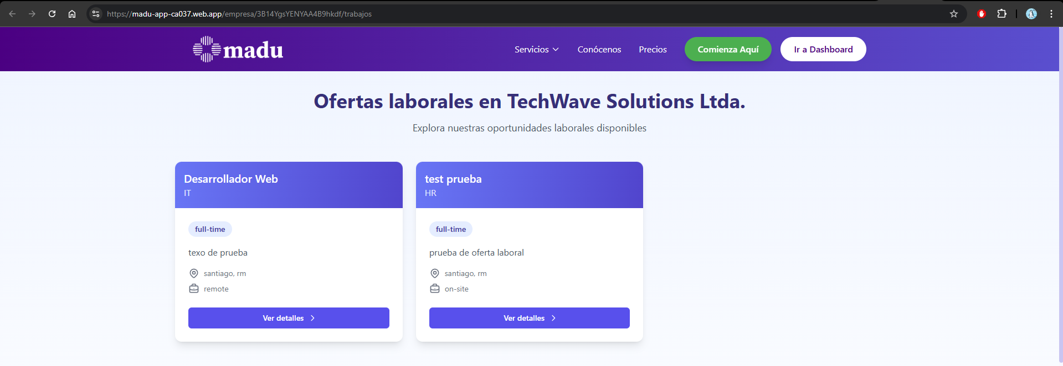

Aplicación móvil de gestión de asistencia de Empleados: – App Móvil

Calendario – App Móvil

Control de asistencia – App Móvil

Vista Mi Perfil – App Móvil

